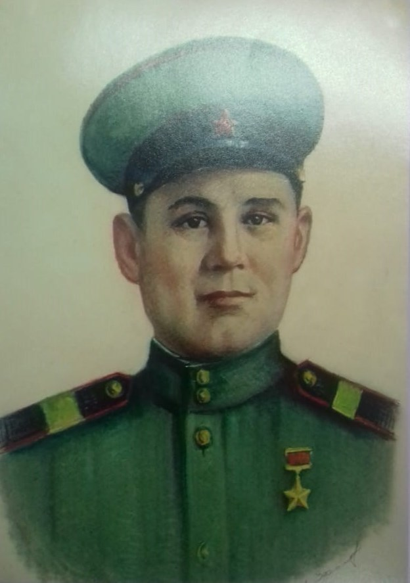
Гарифуллин Габдулла
Гарифулла улы
1925 елда Яңгул авылында туа. КПСС әгъзасы. Бала чагыннан ятим кала. Кызыл Армиягә алынганчы, Донецк шәһәрендә ФЗӨ мәктәбендә укый. Чиләбе тракторлар заводында штукатурчы булып эшли. 1941 елның декабрендә «Яңа тормыш» колхозына эшкә кайта. 1942 елның августыннан Бөек Ватан сугышында катнаша. Сержант, орудие командиры була. СССР Верховный Советы Президиумының 1946 ел 15 май Указы белән Габдулла Гарифуллинга Советлар Союзы Герое исеме бирелә. 1947 елда армиядән демобилизацияләнеп туган авылына кайта. Колхозда агроном, аннан соң авыл советы рәисе вазифаларын башкара. Габдулла Гарифуллин 2002 елның 1 августында мәрхүм булды, җәсаде Яңгул авылы зиратына күмелде.
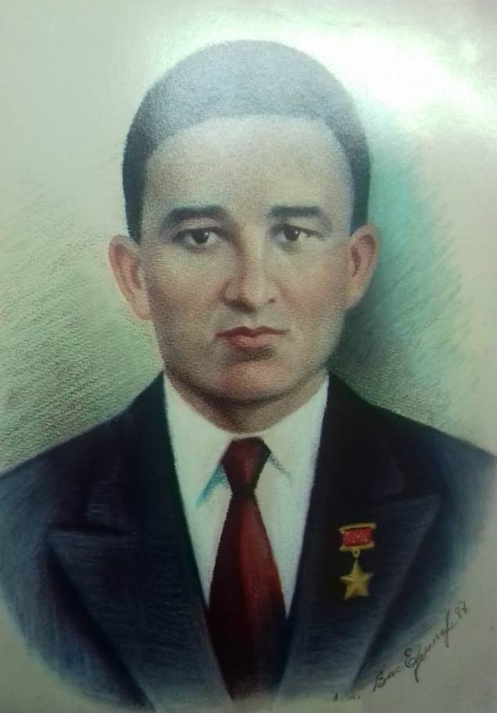
Рәхимов Бакый
Сибгатулла улы
1913 елда Кенәбаш авылында крестьян гаиләсендә туган. Башлангыч белемне туган авылында ала, аннан соң Казанда ФЗӨ мәктәбендә укый, паровоз йөртүчесе ярдәмчесе булып эшли, 1938 елдан Казан кинопленка фабрикасында слесарь вазифасын башкара. 1939 елда Кызыл Армия сафларына алына. Ак финнарбелән сугышта катнаша. СССР Югары Советы Президиумының 1940 ел 21 март Указы белән Бакый Рәхимовка үлгәннән соң Советлар Союзы Герое исеме бирелә.
Бакый Рәхимов Тупурансаари утравындагы туганнар каберлегендә җирләнгән.
Туган ягында Геройга һәйкәл, Казанда ул эшләгән “Тасма производство берләшмәсе бинасына мемориаль такта куелган.
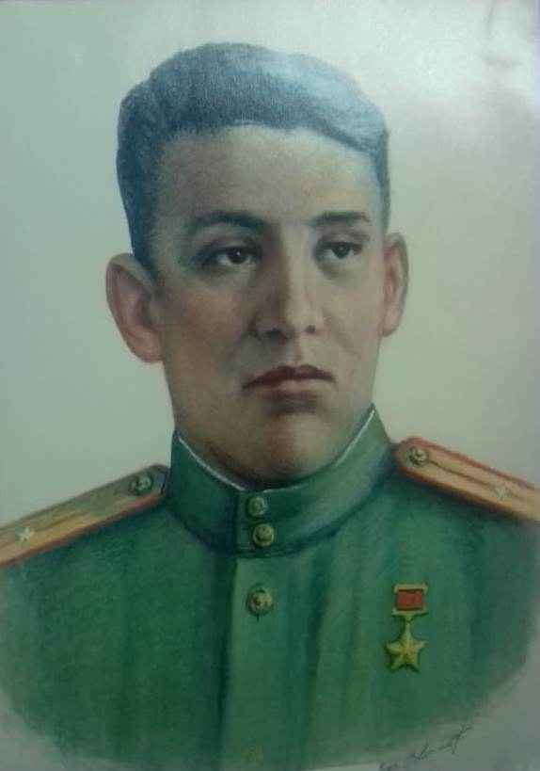
Булатов Василий
Галләм улы
1921 елда Чутай авылында туган. Милләте — татар. Кызыл Армиягә 1942 елда алына. 1944 елның апреленнән Бөек Ватан сугышында катнаша. Кече лейтенант, пулеметчылар взводы командиры була. СССР Верховный Советы Президиумының 1944 ел, 23 август Указы белән Василий Булатовка Советлар Союзы Герое исеме бирелә. Сугыштан соң запастагы капитан В. Булатов милиция органнарында хезмәт итә. Казан шәһәрендә яши. Гаилә корып, тормыш иптәше белән бер кыз, бер ул үстерәләр. Кызлары Дилә Булатова бүгенге көндә КТУның Көнчыгыш – Европа телләре кафедрасы профессоры, фән докторы. Василий Булатов 1988 нче елны вафат була, җәсәде Казандагы татар зиратларының берсенә күмелгән.

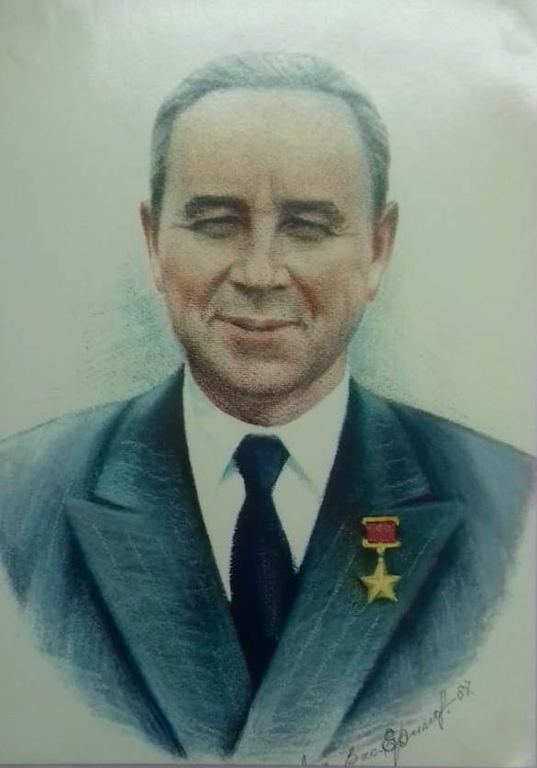
Ибраһимов Хәбибулла
Ибраһим улы
1912 елда Куныр авылында дөньяга килә. Яшьтән үк колхозда, урман хәзерләүдә эшли. Армиядә хезмәт итә. 1938 елда кече лейтенантлар курсын тәмамлый. Батарея командиры. СССР Югары Советы Президиумының 1940 ел 21 март Указы белән Хәбибулла Ибраһимовка Советлар Союзы Герое исеме бирелә. Бөек Ватан сугышында күрсәткән батырлыклары өчен Кызыл Байрак, I дәрәҗә Бөек Ватан сугышы, Кызыл Йолдыз орденнары һәм күп кенә медальләр белән бүләкләнә. Сугыштан соң запастагы подполковник Х. Ибраһимов Казанда яши һәм эшли.
Хәбибулла Ибраһимов 1975 елның 10 октябренда вафат булды. Җәсәде Куныр авылы зиратына күмелде.

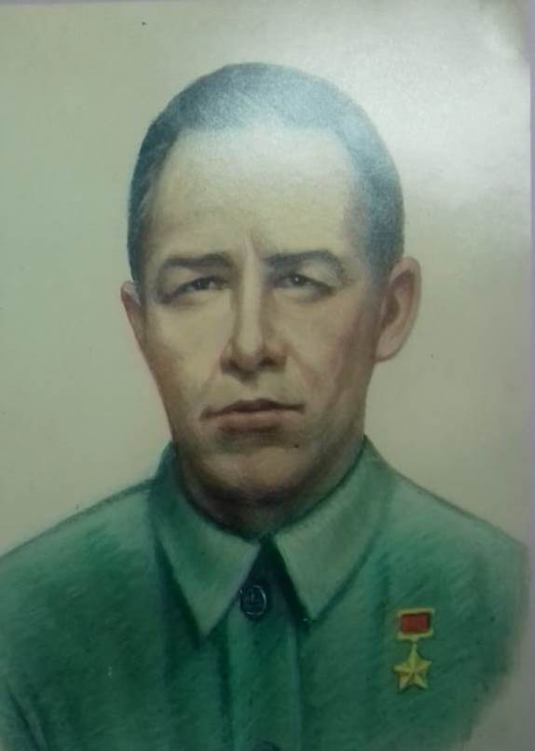
Гыйльметдинов Гайфетдин
Гыйльметдин улы
1913 елда Смәел авылында туа. Башлангыч белем ала. Колхозда эшли. КПСС әгъзасы. Донбасс шахталарында эшли. 1941 елның июнендә үзе теләп фронтка китә. Сержант, пулемет взводы командиры. 1944 елның июнендә хәбәрсез югала. СССР Югары Советы Президиумының 1944 ел 19 март Указы белән Гайфетдин Гыйльметдиновка үлгәннән соң Советлар Союзы Герое исеме бирелә. Яшь гомер гаилә корып, балалар да үстерә алмыйча, сугыш кырында мәңгегә өзелә.

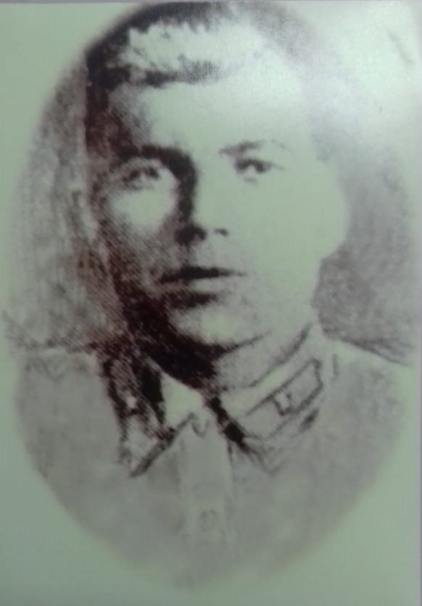
Сабиров Хафиз
Сабир улы
1910 елда Шода авылында туа. Крестьян хуҗалыгында әнисенә ярдәм итә, җәй көне еш кына көтүче ярдәмчесе булып эшли. 1932 елда Кызыл Армия сафларына алына. 1940 елда ак финнар белән сугышта катнаша. 1940 елның 5 мартында көчле сугышларда һәлак була. СССР Югары Советы Президиумының 1940 ел 21 март Указы белән Хафиз Сабировка үлгәннән соң Советлар Союзы Герое исеме бирелә. Хафиз Сабировның җәсаде Смоленск өлкәсендәге Руднян районының Тимошаты авылына күмелгән.

Советлар Союзы Геройлары— райондашларыбыз

“Батырлык ул – рухи матурлык... Әнә шуңа күрә дә халкыбыз кеше күңеленең рухи бөеклеген югары бәяләгән. Батырларның кылган изге гамәлләре, данлы исемнәре әкиятләргә күчкән, җырларга кергән. Шул олуг батырлык алдында безнең чор кешеләре генә түгел, киләсе гасырларда яшәүчеләр дә башларын иярләр әле...”
Күз яшьле, кан коюлы рәхимсез сугышларның соңгы бәрелешләреннән безне ярты гасырдан артык вакыт аерып тора. Дәһшәтле сугыш еллары бездән никадәр ерагая барса, халык батырлыгының бөеклеге, фашизмны җиңүнең дөнья күләмендәге әһәмияте безнең күңелләргә шулкадәр якыная бара.
Күпмилләтле бердәм халкыбыз аяусыз дошманга каршы сугыш еллларында Ватаныбызга карата булган чын патриотизм һәм ихлас мәхәббәт хисләреннән, көрәшебезнең хаклыгына һәм гаделлегенә инанудан, халыклар арасында ныклы дуслыкка, үзара ярдәмләшүгә ышанудан илаһи көч-куәт алды. Гаять зур рухи-әхлакый күтәренкелек, фронт белән тылның какшамас бердәмлеге, кырыс сынауларда җиңеп чыгарга ярдәм итте.
Җиңү җиңел генә килмәде. Сугыш ким дигәндә 27 миллионнан артык ватандашыбызның газиз гомерен алып китте. Бөек Ватан сугышы фронтларында, партизаннар отрядларында, дошман тылында – коры җирдә, суда һәм күктә фашистларга каршы фидакарьләрчә көрәшеп, бик күпләр үзләренең исемнәрен мәңгелек данга күмделәр. Шулар арасыннан Ватаныбызның иң гаярь егетләренә һәм кызларына Советлар Союзы Герое дигән мәртәбәле исем бирелде...

